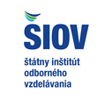
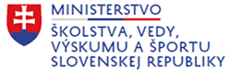
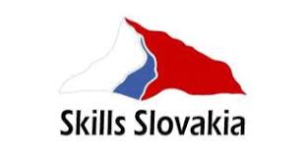
Výsledková listina súťaže Skills Slovakia
1. ročník – KADERNÍK A VIZÁŽISTA - dištančne
Téma 2 Romantický účes z dlhých vlasov

Por. číslo | Meno a priezvisko súťažiaceho | Názov a adresa školy | Celkový počet bodov | Poradie
1 | Alexandra Mucsková | Stredná odborná škola kaderníctva a vizážistiky, Svätoplukova 2, 821 08 Bratislava | 197 | 5
2 | Terézia Ševčíková | Spojená škola Scota Viatora 8, 034 01 Ružomberok | 208 | 3
3 | Petra Jakubecova | Stredná odborná škola chovu koní a služieb,Šturova 74 Šaľa | 217 | 1
4 | Olívia Dóková | Stredná odborná škola podnikania v remeslách a službách ,V.P.Tótha 31/5, 90501 Senica | 182 | 7
5. | Sofia Lakatošová | Stredná odborná škola hotelová služieb a dopravy, Zvolenská 83, 984 01 Lučenec | 215 | 2
6 | Anna Mravcová | Stredná odborná škola obchodu a služieb, Ul. 17. novembra 2579, 022 01 Čadca | 205 | 4
7 | Kristína Havierniková | Stredná odborná škola obchodu a služieb, Piešťanská 2262/80, 915 01 Nové Mesto nad Váhom | 190 | 6

Predsedníčka odbornej hodnotiacej komisie a gestor súťaže: Marta Gejdošová, Štúdio Sharmant, Bratislava
Členovia komisie: Mgr. Gabriela Maceková, Bc. Ľubomíra Furdeková, Janka Lalíková, Remšíková, Ing. Monika Kodajová, Bc, Marta Rosová, Andrea Miková, Bc. Katarína Abelovská, Ivona Kopuncová, Darina Červencová, Ing. Vlasta Samulová, Mgr. Miriam Fabríciová

